Уважаемые жители и гости Павинского района!

Центральная библиотека с.Павино приглашает всех желающих принять участие
во всероссийской переписи населения через портал Госуслуги.
Библиотекарь окажет вам содействие в электронной переписи.
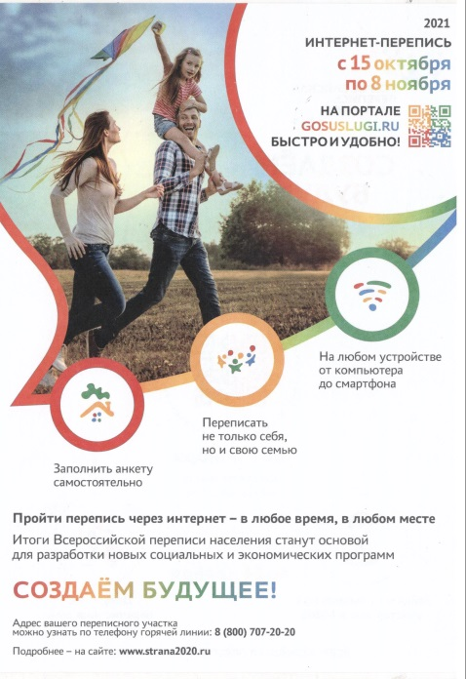
Всероссийская перепись населения пройдет:
- с 15 октября по 14 ноября 2021 года на большей части территории России (за исключением отдаленных и труднодоступных территорий).
-Перепись на портале Госуслуги – до 8 ноября 2021 года.
Кто может участвовать в переписи:
- - граждане России;
- - иностранные граждане и лица без гражданства, постоянно проживающие на территории России.
ст. 4 Федерального закона от 25.01.2002№ 8-ФЗ

Мы ждем вас:
понедельник, вторник, среда с 09.00 час до 17.00 час,
четверг с 09.00 час. до 16.00 час.

Как участвовать в электронной переписи?
Авторизуйтесь на портале
Услуга доступна для стандартной учетной записи.
Для получения услуги вам необходимо: Войти или Зарегистрироваться
Заполните электронный переписной лист
Укажите данные о себе, проживающих с вами членах домохозяйства и о жилищных условиях. Портал передает данные анонимно в виде цифр. Никто не будет проверять ваши слова, но нужно быть максимально честным: ваши ответы дополнят статистику, на основе которой правительство будет разрабатывать и внедрять социальные программы.
Если вам удобнее проходить перепись на родном языке, в переписном листе можно выбрать для заполнения один из 10 языков: башкирский, татарский, бурятский, тувинский, чувашский, якутский, узбекский, английский, китайский или корейский.
Участие в электронной переписи доступно пользователям со стандартной и подтвержденной учетной записью. Иностранным гражданам для участия нужно указать СНИЛС в личном кабинете.
1
Отправьте переписной лист и получите QR-код
В ответ на отправленный переписной лист вы получите подтверждение с QR-кодом и цифровыми кодами на каждого члена домохозяйства. Оно придёт на электронную почту и в ваш личный кабинет на Госуслугах. С цифровым кодом вы можете получить подарки. Подробнее о том, как это сделать – на сайте переписи.
QR-код — уникальный для каждого переписного листа штрихкод, который необходимо предъявить переписчику. Его можно распечатать или сохранить.
Вы можете поменять ответы в переписном листе до 8 ноября 2021 года.
2
Предъявите QR-код переписчику
С 18 октября по 14 ноября переписчики обойдут каждый дом. Когда придет переписчик, покажите QR-код с экрана планшета, смартфона или в распечатанном виде.
Если QR-код не считывается, назовите переписчику последние 10 цифр числового кода. Он находится в подтверждении с QR-кодом.
Переписчик убедится, что вы прошли перепись населения, повторно отвечать на вопросы переписных листов не нужно. Если необходимо внести изменения в ваши переписные листы, попросите переписчика поправить информацию.
Вы можете сообщить на свой переписной участок дату и время, когда вам удобно встретить переписчика.
Предварительные итоги переписи опубликуют в апреле 2022 на сайте Росстата.
Окончательные официальные итоги опубликуют в несколько этапов до конца 2022 года.

